Аннотация
сайта учителя русского языка и литературы
Дмитриенко Веры Николаевны
Ссылка на сайт: https://veradmitrienko18.wixsite.com/dmitrienko-vera

ОО: Муниципальное бюджетное общеобразовательное учреждение Одинцовская средняя общеобразовательная школа № 5.
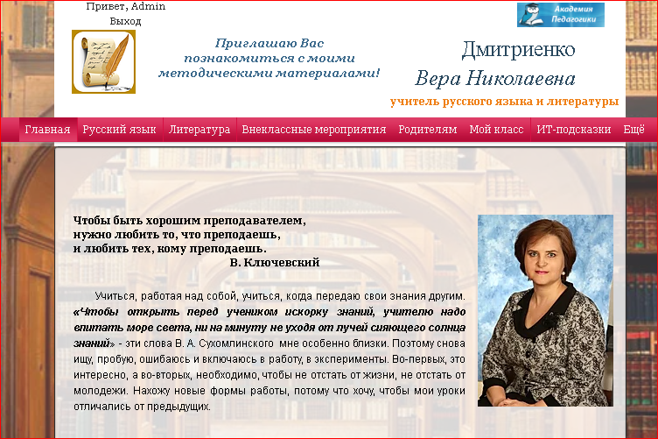
Российская школа находится на пути модернизации образования, которая связана с инновационными процессами, призванными максимально повысить качество образования в Российской Федерации. Интернет дал широчайшие возможности для творческого общения, передачи передового опыта, обмена эффективными приёмами и методами.
Персональный сайт учителя русского языка и литературы Дмитриенко Веры Николаевны – это общедоступная площадка, призванная повысить интерес к вопросу сохранения и развития родной культуры, родного языка и литературы.
Сайт актуален для широкой аудитории: учителей-словесников, студентов-филологов, учащихся и всех, заинтересованных строить свою коммуникацию в соответствии с нормами русского литературного языка и интересующихся вопросами литературы. На сайте размещены методические разработки уроков русского языка и литературы, презентации по предметам, тесты, самостоятельные работы.
В разделе «Родителям» даны ссылки на законы, предложены статьи, рекомендации, советы психологов. Родители школьников найдут полезную информацию в этом разделе
Современное общество характеризуется сильным влиянием на него компьютерных технологий, которые успели проникнуть практически во все сферы человеческой деятельности. Современный преподаватель должен не только обладать знаниями в области информационных технологий, но и быть компетентным специалистом по применению новых технологий в своей профессиональной деятельности в образовательном учреждении. На сайте есть раздел «ИТ - подсказки», на нем есть ссылки для применения многих ИТ средств.
Отдельная страница сайта «Подготовка к экзаменам» даст возможность коллегам и ученикам воспользоваться разработками по многим темам.
Мой сайт рассчитан, в первую очередь, на учителей русского языка и литературы. Персональные сайты учителей дают неоценимую возможность, с исключительной экономией времени, почерпнуть для себя полезную информацию. Я сама часто, и с искренней благодарностью, использую в своей каждодневной работе материалы, размещённые на ресурсах коллег. Поэтому предлагаю ссылки на сайты коллег ( с их разрешения)
Необходимые и понравившиеся материалы можно быстро и бесплатно скачать. Желаю приятного и полезного просмотра.

